数字电路实验十六

姓名：熊彦钧 学号：23336266

一、实验目的

1. 参考实验原理步骤采用 J-K 触发器搭建 8421 码序列同步检测电路，要求采用不同于实验原理的其他状态分配方法完成电路的设计。

二、实验要求

具体实验要求如下：

(1) 静态测试：可将 8421 码序列检测电路的输入 X 连接到实验箱的逻辑电平开关 K1，J-K 触发器的时钟连接到实验箱的正脉冲按键。电路静态测试时，按照从低位到高位依次输入串行序列码组。例如，输入非法码（1010）2=（10）10。数据应按 0101 顺序改变逻辑电平开关 K1：0→1→0→1。且需先改变输入数据 X（即逻辑电平开关 K1 的置位），再按下正脉冲按键输入时钟信号。按上述方法，输入不同的码组，检测电路的输出状态 Q3Q2Q1（接 LED“0-

1”显示器）是否按照状态转换表正常工作，F’ （接 LED“0-1”显示器）是否输出正确的 8421 码序列检测结果。

(2) 动态测试：将 74LS197 接成十六进制计数器（CP0 作为计数脉冲，Q0 接CP1），J-K 触发器的时钟和 74LS197 的时钟 CP0 均接实验箱上的 10KHz 连续脉冲，并将 74LS197 的输出 Q2 接入8421 码序列检测电路的输入数据端 X。使用示波器数字通道观察并记录 10KHz 连续脉冲 CP、74LS197 的输出 Q2 和 8421码序列检测电路的输出 F’波形。分析时序波形的输出是否符合 8421 码序列检测电路的逻辑功能。

三、实验结果

依据8421码检测原理，设计的过程如下：

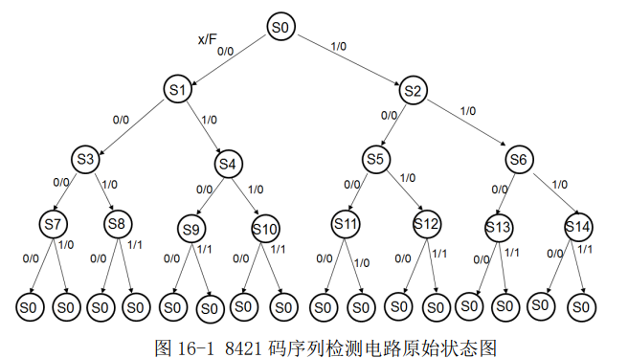

上图的Q1次态卡诺图化简出现错误，故用图形掩盖，下面是修正后的Q1次态卡诺图和驱动方程

依据JK触发器驱动方程，在仿真软件上设计的静态测试电路如下：

在实验箱上连线如下：

形状

经过检验和测试：该电路可以实现8421码的检测，即当输入的四位数字合法时，LED0-1显示管不亮，当输入的四位数字不合法时，LED0-1显示管亮。

在仿真软件上设计的动态测试电路如下：

依据动态测试电路，在实验箱上连线如下：

示波器上的波形如下：

电子设备的屏幕

其中D0为时钟信号，D1为输入信号，D2为输出信号F’。

经检验，设计的电路符合预期。

四、实验总结

该实验需要注意的地方如下：

1.在实验箱上连线时，每个JK触发器的清零信号需要接到手动负脉冲上，并且在开始输入数据之前按下手动负脉冲，否则JK触发器无法开始工作。

2.动态测试的波形具有周期性和随机性，周期性是因为此时的输入信号为74LS197的Q2输出，它和时钟信号Q0具有一定的周期关系。随机性是因为不知道JK触发器会从时钟信号的哪个信号开始作为输入数据。